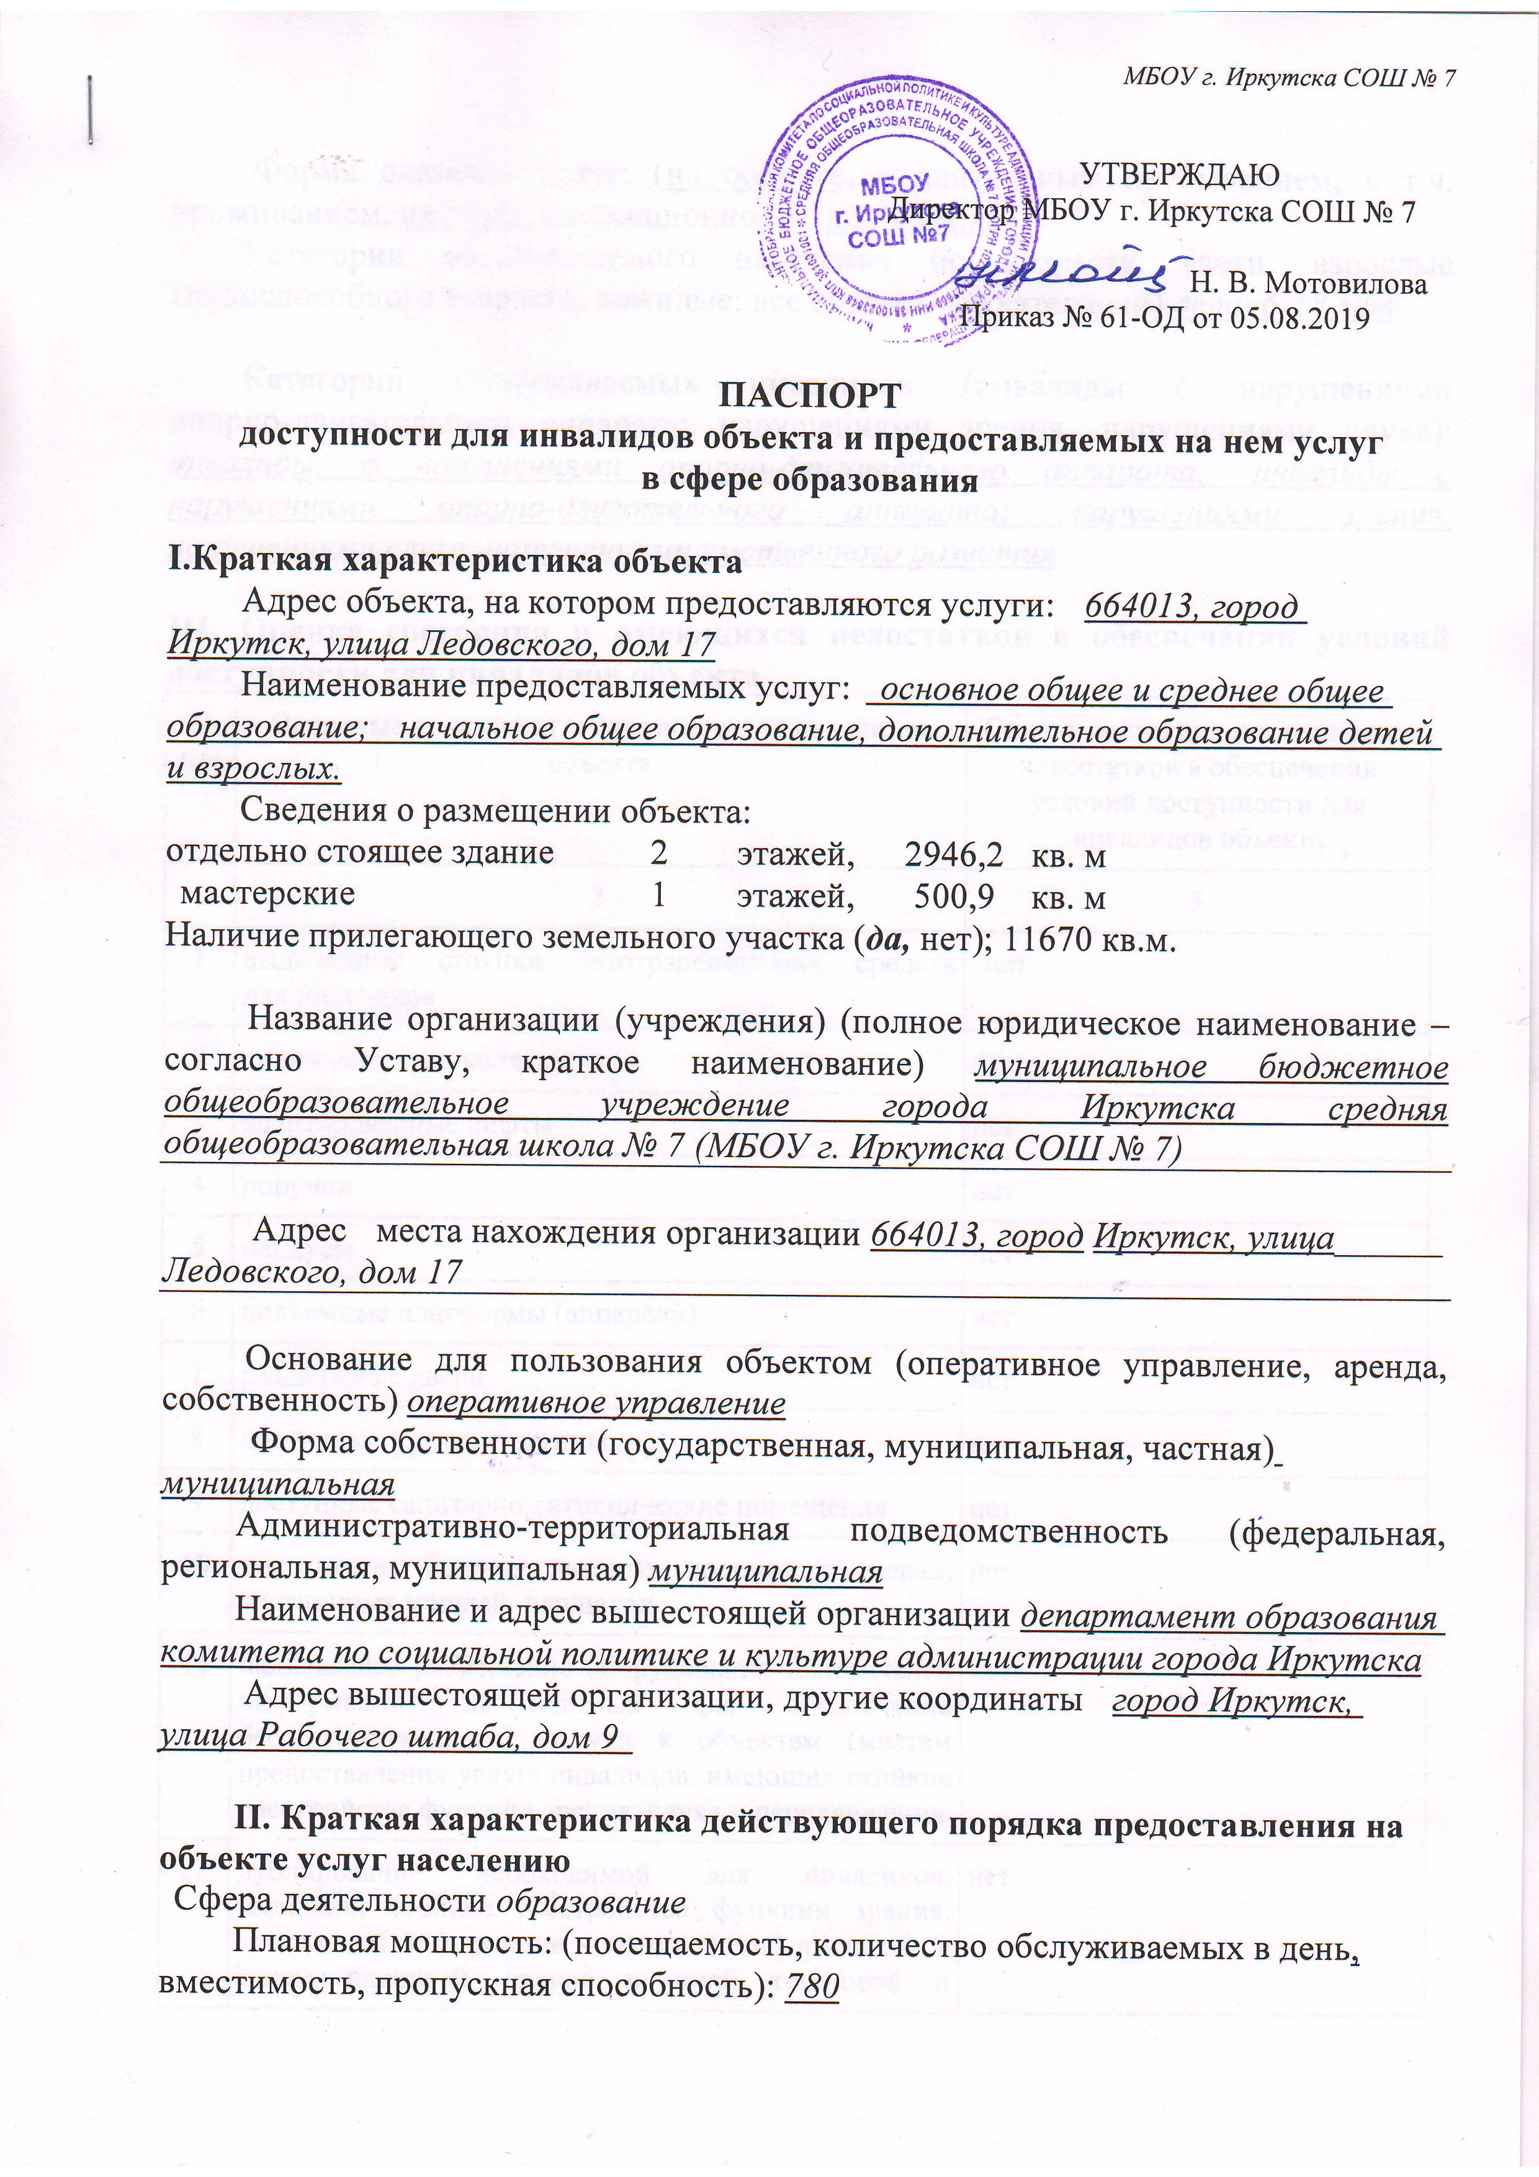 Форма оказания услуг: (на объекте, с длительным пребыванием, в т.ч. проживанием, на дому, дистанционно) – на объекте
Категории обслуживаемого населения по возрасту: (дети, взрослые трудоспособного возраста, пожилые; все возрастные категории) дети 6-18 лет

Категории обслуживаемых инвалидов (инвалиды с нарушениями опорно-двигательного аппарата; нарушениями зрения, нарушениями слуха): инвалиды, с нарушениями опорно-двигательного аппарата,, инвалиды с нарушениями опорно-двигательного аппарата; нарушениями зрения, нарушениями слуха, нарушениями умственного развития

III. Оценка состояния и имеющихся недостатков в обеспечении условий доступности для инвалидов объекта
N п/п | Основные показатели доступности для инвалидов объекта | Оценка состояния и имеющихся недостатков в обеспечении условий доступности для инвалидов объекта
1 | 2 | 3
1 | выделенные стоянки автотранспортных средств для инвалидов | нет
2 | сменные кресла-коляски | нет
3 | адаптированные лифты | нет
4 | поручни | нет
5 | пандусы | нет
6 | подъемные платформы (аппарели) | нет
7 | раздвижные двери | нет
8 | доступные входные группы | нет
9 | доступные санитарно-гигиенические помещения | нет
10 | достаточная ширина дверных проемов в стенах, лестничных маршей, площадок | нет
11 | надлежащее размещение оборудования и носителей информации, необходимых для обеспечения беспрепятственного доступа к объектам (местам предоставления услуг) инвалидов, имеющих стойкие расстройства функции зрения, слуха и передвижения | нет
12 | дублирование необходимой для инвалидов, имеющих стойкие расстройства функции зрения, зрительной информации - звуковой информацией, а также надписей, знаков и иной текстовой и графической информации - знаками, выполненными рельефно-точечным шрифтом Брайля и на контрастном фоне | нет
13 | дублирование необходимой для инвалидов по слуху звуковой информации зрительной информацией | нет
14 | иные

IV. Оценка состояния и имеющихся недостатков в обеспечении условий доступности для инвалидов предоставляемых услуг
N п/п | Основные показатели доступности для инвалидов предоставляемой услуги | Оценка состояния и имеющихся недостатков в обеспечении условий доступности для инвалидов предоставляемой услуги
1 | 2 | 3
1 | наличие при входе в объект вывески с названием организации, графиком работы организации, планом здания, выполненных рельефно-точечным шрифтом Брайля и на контрастном фоне | нет
2 | обеспечение инвалидам помощи, необходимой для получения в доступной для них форме информации о правилах предоставления услуги, в том числе об оформлении необходимых для получения услуги документов, о совершении ими других необходимых для получения услуги действий | да
3 | проведение инструктирования или обучения сотрудников, предоставляющих услуги населению, для работы с инвалидами, по вопросам, связанным с обеспечением доступности для них объектов и услуг | да
4 | наличие работников организаций, на которых административно-распорядительным актом возложено оказание инвалидам помощи при предоставлении им услуг | Приказ от 05.08.2019 № 61/1-ОД
5 | предоставление услуги с сопровождением инвалида по территории объекта работником организации | да
6 | предоставление инвалидам по слуху при необходимости услуги с использованием русского жестового языка, включая обеспечение допуска на объект сурдопереводчика, тифлопереводчика | нет
7 | соответствие транспортных средств, используемых для предоставления услуг населению, требованиям их доступности для инвалидов | нет
8 | обеспечение допуска на объект, в котором предоставляются услуги, собаки-проводника при наличии документа, подтверждающего ее специальное обучение, выданного по форме и в порядке, утвержденном приказом Министерства труда и социальной защиты Российской Федерации | да
9 | наличие в одном из помещений, предназначенных для проведения массовых мероприятий, индукционных петель и звукоусиливающей аппаратуры | нет
10 | адаптация официального сайта органа и организации, предоставляющих услуги в сфере образования, для лиц с нарушением зрения (слабовидящих) | да
11 | обеспечение предоставления услуг тьютора | нет
12 | иные | нет

V. Предлагаемые управленческие решения по срокам и объемам работ, необходимым для приведения объекта и порядка предоставления в нем услуг в соответствие с требованиями законодательства Российской Федерации об обеспечении условий их доступности для инвалидов
N п/п | Предлагаемые управленческие решения по объемам работ, необходимым для приведения порядка предоставления услуг в соответствие с требованиями законодательства Российской Федерации об обеспечении условий их доступности для инвалидов <*> | Сроки
1 | Экспертиза проектно-сметной документации на капитальный ремонт школы и приведение объекта в соответствие требованиям законодательства РФ об обеспечении условий их доступности для инвалидов | 2019-2020 гг
2 | Устройство стоянки автотранспортных средств для инвалидов | В рамках капитального ремонта
3 | Приобретение необходимости сменных кресел-колясок | В рамках капитального ремонта
4 | Установка поручней | В рамках капитального ремонта
5 | Установка подъемной платформы (аппарелей) | В рамках капитального ремонта
6 | Установка раздвижных дверей | В рамках капитального ремонта
7 | Установка доступных входных групп | В рамках капитального ремонта
8 | Оборудование доступных санитарно-гигиенических помещений | В рамках капитального ремонта
9 | Приобретение оборудования и носителей информации, необходимых для обеспечения беспрепятственного доступа к объектам (местам предоставления услуг) инвалидов, имеющих стойкие расстройства функции зрения, слуха и передвижения ремонта) | В рамках капитального ремонта
10 | Обеспечение дублирования необходимой для инвалидов, имеющих стойкие расстройства функции зрения, зрительной информации - звуковой информацией, а также надписей, знаков и иной текстовой и графической информации - знаками, выполненными рельефно-точечным шрифтом Брайля и на контрастном фоне | В рамках капитального ремонта  Частично август 2019 года
11 | Обеспечение дублирования необходимой для инвалидов по слуху звуковой информации зрительной информацией | В рамках капитального ремонта
N п/п | Предлагаемые управленческие решения по объемам работ, необходимым для приведения порядка предоставления услуг в соответствие с требованиями законодательства Российской Федерации об обеспечении условий их доступности для инвалидов | Сроки
1 | Приобретение при входе в объект вывески с названием организации, графиком работы организации, выполненных рельефно-точечным шрифтом Брайля и на контрастном фоне | В рамках капитального ремонта
2 | Провести переподготовку кадров с целью предоставления инвалидам по слуху при необходимости услуги с использованием русского жестового языка, включая обеспечение допуска на объект сурдопереводчика, тифлопереводчика | При возникновении потребности
3 | Установка в одном из помещений, предназначенных для проведения массовых мероприятий, индукционных петель и звукоусиливающей аппаратуры | При возникновении потребности

<*> С учетом выводов оценки состояния и имеющихся недостатков в обеспечении условий доступности для инвалидов объекта и порядка предоставления услуги, приведенных в разделе III и IV паспорта.

Председатель комиссии_________________________ Дунаева Т.П.
Члены комиссии
Учитель музыки ______________ Тюрина М.Е.
Учитель технологии_____________Светлакова Л.Д.

Дата обследования 02.08.2019г.

